新桥街道中心幼儿园中三班幼儿一日生活动态记录
自主来园：
今日来园人数27人，程诺、钱宣妤、万灵杰、朱姝妍缺勤。
自主服务与问好：
来园后孩子们能自己独立走到班级并主动与老师打招呼的幼儿有：陈盼、李宇涵、郑雅姝、徐梓嘉、缪欣妍、金栩萌、唐锦轩、高文浩、欧阳悦、蒋绍文、巢熠阳、王钧逸、穆永泽、何书泽、吉思远、陈晓蕊、贾清晨、叶歆雅、任伊桐、周扬、杨芷若、柳晨熙、丁妤暄、陈雨航、韩璟昱、张砚钧、方雅颂。
进班后能自己将物品放置抽屉并将水杯绕好放在水杯架的幼儿有：陈盼、李宇涵、郑雅姝、徐梓嘉、缪欣妍、金栩萌、唐锦轩、高文浩、欧阳悦、蒋绍文、巢熠阳、王钧逸、穆永泽、何书泽、吉思远、陈晓蕊、贾清晨、叶歆雅、任伊桐、周扬、杨芷若、柳晨熙、丁妤暄、陈雨航、韩璟昱、张砚钧、方雅颂。

.........................................................
区域游戏情况：
今天游戏中能够积极参与区域的幼儿有：陈盼、李宇涵、郑雅姝、徐梓嘉、缪欣妍、金栩萌、唐锦轩、高文浩、欧阳悦、蒋绍文、巢熠阳、王钧逸、穆永泽、何书泽、吉思远、陈晓蕊、贾清晨、叶歆雅、任伊桐、周扬、杨芷若、柳晨熙、丁妤暄、陈雨航、韩璟昱、张砚钧、方雅颂。
其中能够提前做好区域游戏计划快速选好自己想玩区域的幼儿有：陈盼、李宇涵、郑雅姝、徐梓嘉、缪欣妍、金栩萌、唐锦轩、高文浩、欧阳悦、蒋绍文、巢熠阳、王钧逸、穆永泽、何书泽、吉思远、陈晓蕊、贾清晨、叶歆雅、任伊桐、周扬、杨芷若、柳晨熙、丁妤暄、陈雨航、韩璟昱、张砚钧、方雅颂。
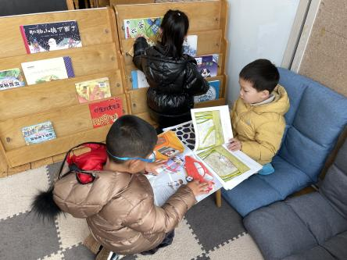  图书区：巢熠阳、蒋绍文、贾清晨 | 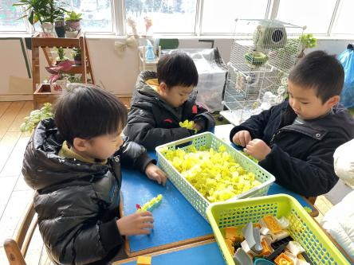  桌面建构：李宇涵、吉思远、韩璟昱 | 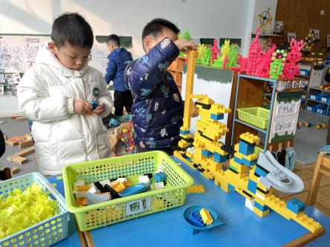  桌面建构：穆永泽、陈雨航
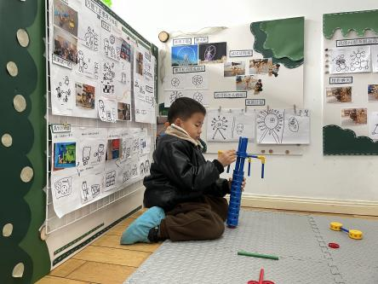  万能工匠：高文浩 | 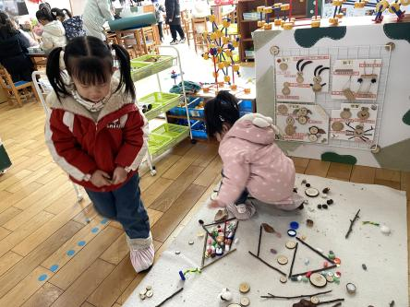  自然材料：郑雅姝、叶歆雅 | 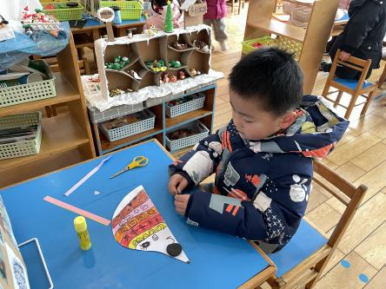  美工区：陈盼
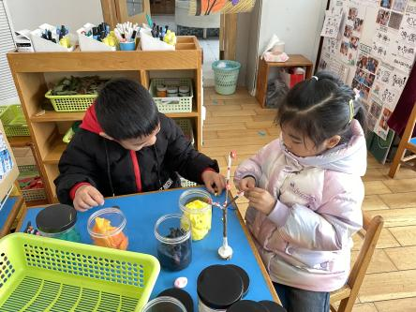  美工区：唐锦轩、缪欣妍 | 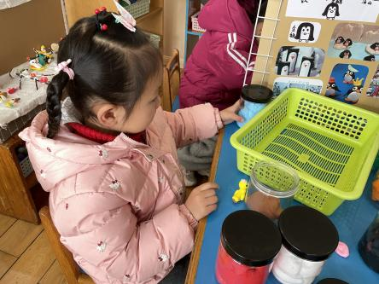  美工区：欧阳悦 | 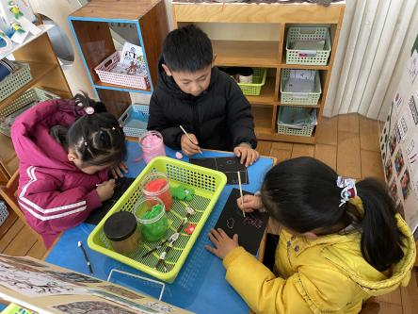  美工区：丁妤暄、杨芷若、徐梓嘉
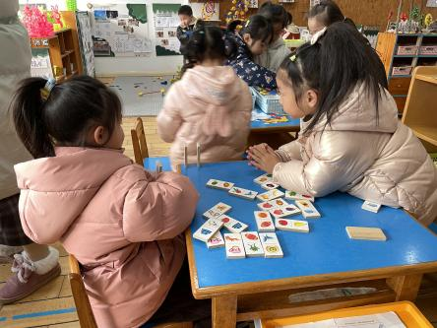  益智区：陈晓蕊、任伊桐 | 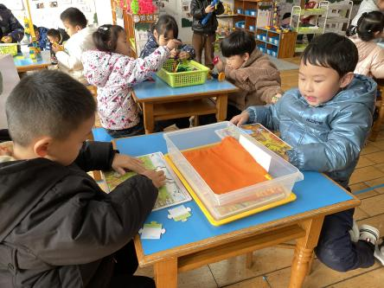  益智区：周扬、柳晨熙 | 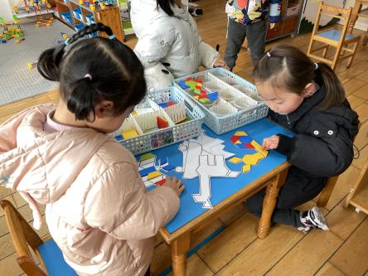  益智区：金栩萌、方雅颂

生活活动情况：
今天的早点是牛奶、小甜甜面包、太平梳打饼干、小丸煎饼。
吃完能够进行漱口并将牛奶杯送到相应位置的幼儿有：陈盼、李宇涵、郑雅姝、徐梓嘉、缪欣妍、金栩萌、唐锦轩、高文浩、欧阳悦、蒋绍文、巢熠阳、王钧逸、穆永泽、何书泽、吉思远、陈晓蕊、贾清晨、叶歆雅、任伊桐、周扬、杨芷若、柳晨熙、丁妤暄、陈雨航、韩璟昱、张砚钧、方雅颂。
其中能够迅速吃完点心并保持桌面整洁的幼儿有：陈盼、李宇涵、郑雅姝、徐梓嘉、缪欣妍、金栩萌、唐锦轩、高文浩、欧阳悦、蒋绍文、巢熠阳、王钧逸、穆永泽、何书泽、吉思远、陈晓蕊、贾清晨、叶歆雅、任伊桐、周扬、杨芷若、柳晨熙、丁妤暄、陈雨航、韩璟昱、张砚钧、方雅颂。
.........................................................
集体活动情况：
《美术：纸条变变变》
纸条变变变是幼儿将纸条卷、折、捏形成多种形状如：折线状、圆形、水滴状等，一个个不同的形状可以组合成多种物体，也可以进行添画变成美丽的作品。本次活动主要引导幼儿在欣赏纸条作品的基础上，将不同形状的半立体纸条进行想象、添画变出各种形象，从而大胆创作富有童趣、有一定的情节的作品。
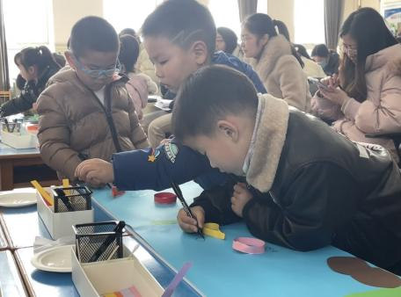 | 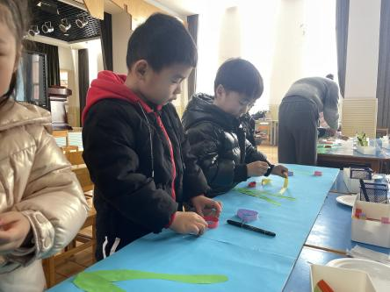 | 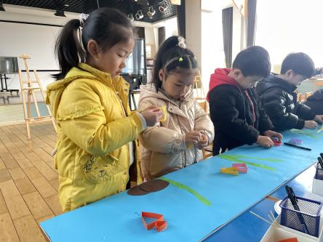
其中能能大胆尝用各种颜色、不同长短的纸条制作表现出物体基本特征，并进行添画的幼儿有：陈盼、李宇涵、徐梓嘉、缪欣妍、金栩萌、唐锦轩、高文浩、欧阳悦、蒋绍文、巢熠阳、陈晓蕊、贾清晨、叶歆雅、周扬、杨芷若、柳晨熙、丁妤暄、陈雨航、韩璟昱、张砚钧、方雅颂
.........................................................
午餐情况：
今天的午餐是排骨焖饭和老鸭煲竹笋汤。
餐前各小组幼儿有序如厕、洗手、开好大炮，做好餐前准备。洗好手后小朋友开好大炮有序排好队自主端饭菜。所有的幼儿都能两只小手端住碗，并有序的行径。
午餐时，随着舒缓柔和的轻音乐，幼儿用正确的姿势午餐小脚放在桌子下面，身体朝向桌子一手扶碗一手拿勺。安静的进餐，知道一口饭一口菜，举手添汤；餐后自主送碗勺后自主拿取苹果，苹果吃完洗手漱口擦嘴巴做好餐后卫生管理。
自主进餐并光盘行动的幼儿有：陈盼、李宇涵、郑雅姝、徐梓嘉、缪欣妍、金栩萌、唐锦轩、高文浩、欧阳悦、蒋绍文、巢熠阳、王钧逸、穆永泽、何书泽、吉思远、陈晓蕊、贾清晨、叶歆雅、任伊桐、周扬、杨芷若、柳晨熙、丁妤暄、陈雨航、韩璟昱、张砚钧、方雅颂。
.........................................................
午睡情况：
散步后孩子们主动塞好小椅子自主如厕，进入午睡室后主动将鞋子摆整齐，放在指定的位置。今天27位幼儿听完睡前故事在12点30分左右进入睡眠的状态分别是：陈盼、李宇涵、郑雅姝、徐梓嘉、缪欣妍、金栩萌、唐锦轩、高文浩、欧阳悦、蒋绍文、巢熠阳、王钧逸、穆永泽、何书泽、吉思远、陈晓蕊、贾清晨、叶歆雅、任伊桐、周扬、杨芷若、柳晨熙、丁妤暄、陈雨航、韩璟昱、张砚钧、方雅颂。
睡前能自主尝试盖被子的幼儿有：陈盼、李宇涵、郑雅姝、徐梓嘉、缪欣妍、金栩萌、唐锦轩、高文浩、欧阳悦、蒋绍文、巢熠阳、王钧逸、穆永泽、何书泽、吉思远、陈晓蕊、贾清晨、叶歆雅、任伊桐、周扬、杨芷若、柳晨熙、丁妤暄、陈雨航、韩璟昱、张砚钧、方雅颂。
.........................................................
老师的话：
1.注意孩子的衣着。早晚温差大，适当的增减衣物，避免受凉生病。
2.注意饮食平衡，多补充维生素，多喝水，保持身体充足的水分。
3.注意饮食卫生与个人卫生，勤洗手。特别是在冬季传染病高发期间，一定要养成良好的个人卫生习惯。

